**Chập các điểm trên mạch điện hoặc bỏ qua một đoạn mạch**

**Câu 1:** Cho mạch điện như hình vẽ.

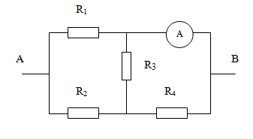

Biết R1 = 15Ω, R2 = R3 = R4 = 10Ω. Điện trở của ampe kế và dây nối không đáng kể. Tìm RAB.

**A.** 15Ω. **B.** 7,5Ω. **C.** 5Ω. **D.** 10Ω.

**Câu 2:** Cho mạch điện như hình vẽ.



Biết R1 = 15Ω, R2 = R3 = R4 = 10Ω. Điện trở của ampe kế và dây nối không đáng kể. Biết ampe kế chỉ 3A. Tính UAB.

**A.** 30V. **B.** 15V. **C.** 20V. **D.** 25V.

**Câu 3:** Cho mạch điện như hình vẽ.

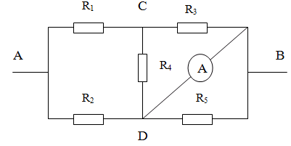

Biết UAB = 30V, R1 = R2 = R3 = R4 = R5 = 10Ω. Điện trở của ampe kế không đáng kể. Tìm chỉ số của ampe kế.

**A.** 2A. **B.** 1A. **C.** 4A. **D.** 3A.

**Câu 4:** Cho mạch điện như hình vẽ. Biết R1 = R2 = R3 = R4 = R5 = 10Ω và ampe kế chỉ 6A. Tính UAB.



**A.** 30V. **B.** 45V. **C.** 35V. **D.** 25V.

**Câu 5:** Cho mạch điện như hình vẽ.

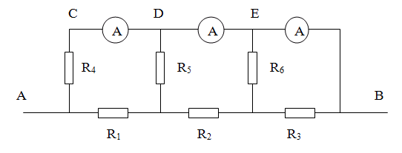

Cho biết R1 = R2 = 2Ω; R3 = R4 = R5 = R6 = 4Ω. Điện trở các ampe không đáng kể. Tính RAB.

**A.** 1Ω. **B.** 2Ω. **C.** 3Ω. **D.** 4Ω.

**Câu 6:** Cho mạch điện như hình vẽ.

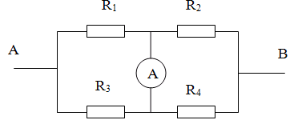

Biết R1 = 15Ω, R2 = 30Ω, R3 = 45Ω, R4 = 10Ω, UAB = 75V. Số chỉ của ampe kế bằng

**A.** 1A. **B.** 2A. **C.** 3A. **D.** 4A.

**Câu 7:** Cho mạch điện như hình vẽ.



Biết R1 = 15Ω, R2 = 30Ω, R3 = 45Ω, R4 = 10Ω, UAB = 75V. Để số chỉ của ampe kế bằng không thì điện trở R4 có giá trị bằng

**A.** 30Ω. **B.** 45Ω. **C.** 90Ω. **D.** 120Ω.

**Câu 8:** Cho mạch điện như hình vẽ.

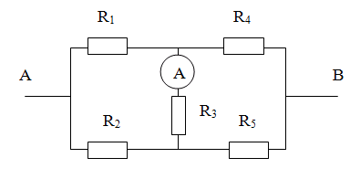

Biết R1 = 2Ω, R2 = R4 = 6Ω, R3 = 8Ω, R5 = 18Ω, UAB = 6V. Số chỉ của ampe kế bằng

**A.** 0A. **B.** 2A. **C.** 0,75A. **D.** 0,25A.

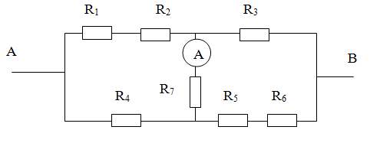**Câu 9:** Cho mạch điện có dạng như hình vẽ.

Cho biết R1 = R4 = R6 = 1Ω, R2 = R5 = 3Ω, R7 = 4Ω, R3 = 16Ω. Tính RAB.

**A.** 1Ω. **B.** 2Ω. **C.** 4Ω. **D.** 8Ω.

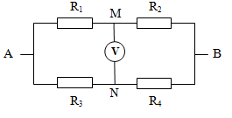**Câu 10:** Cho mạch điện một chiều như hình vẽ, trong đó: R1 = 1 Ω, R2 = 4 Ω, R3 = 1 Ω, R4 = 2 Ω, UAB = 12 V. Tính UMN.

**A.** 1,6V. **B.** 1,8V.

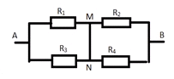 **C.** 1,57V. **D.** 0,785V.

**Câu 11:** Tính điện trở tương đương của mạch sau.  Biết R1 = 2Ω; R2 = 4 Ω; R3 = 6 Ω; R4 = 6 Ω, điện trở của dây dẫn không đáng kể.

**A.** 3,9 Ω. **B.** 4 Ω.

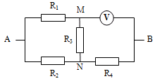 **C.** 4,2 Ω. **D.** 4,5 Ω.

**Câu 12:** Cho mạch điện không đổi như hình vẽ, trong đó: R1 = 2 Ω; R2 = 3 Ω; R3 = 1 Ω; R4 = 1 Ω; UAB = 9 V. Vôn kế có điện trở vô cùng lớn. Số chỉ của vôn kế là

**A.** 1,8 V. **B.** 3,6 V.

**C.** 5,4 V. **D.** 7,2 V.

**Đáp án**

|  |  |  |  |  |  |  |  |  |  |
| --- | --- | --- | --- | --- | --- | --- | --- | --- | --- |
| **1-B** | **2-A** | **3-C** | **4-B** | **5-B** | **6-B** | **7-C** | **8-A** | **9-C** | **10-A** |
| **11-A** | **12-C** |

**LỜI GIẢI CHI TIẾT**

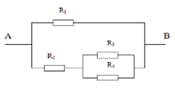**Câu 1:** **Đáp án B**

Điện trở của ampe kế không đáng kể ⇒ mạch điện

. Có 

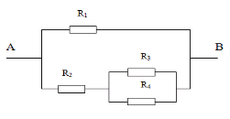 

**Câu 2:** **Đáp án A**

Điện trở của ampe kế không đáng kể

⇒ mạch điện 

Có 



Lại có 

, 

Thay vào (1) được: 

**Câu 3:** **Đáp án C**

Điện trở ampe kế không đáng kể nên chập điểm D và B 

Ta có mạch trên tương đương với mạch 



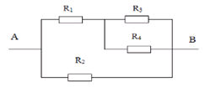







Vậy 

**Câu 4:** **Đáp án B**

Điện trở ampe kế không đáng kể nên chập điểm D và B 

Ta có mạch trên tương đương với mạch 

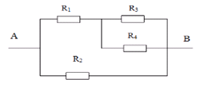





; 

Vậy 

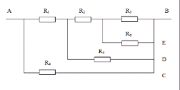**Câu 5:** **Đáp án B**











**Câu 6:** **Đáp án B**

Mạch trở thành 







Cường độ dòng điện qua mạch chính là 





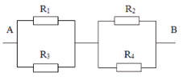Số chỉ của ampe kế bằng: 

**Câu 7:** **Đáp án C**

Ta có: 







**Câu 8:** **Đáp án A**

Ta có:  Mạch cầu cân bằng nên 

Vì , nên ta chập C và D vào làm một.



 







Suy ra: 

**Câu 9:** **Đáp án C**

Ta có ; 

 ⇒ Mạch cầu là cân bằng 

Mạch điện tương đương với mạch 

; 



**Câu 10:** **Đáp án A**

Điện trở của vôn kế là vô cùng lớn ⇒ mạch điện tương đương với mạch 







; 



**Câu 11:** **Đáp án A**

Ta có điện trở trong mạch mắc: 

; 



**Câu 12:** **Đáp án C**

Vôn kế có điện trở vô cùng lớn ⇒ mạch đã cho tương đương với mạch 

; 













Ta có: 